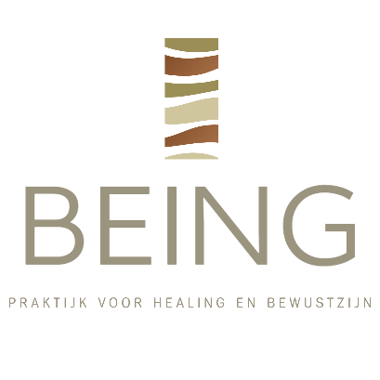
Algemene voorwaarden

BEING – Praktijk voor healing en bewustzijn
Versie: juli 2025

1. Algemeen
Deze voorwaarden zijn van toepassing op alle sessies, trajecten en diensten aangeboden door BEING – Praktijk voor healing en bewustzijn, eigendom van Debbie Kraak.

2. Begeleiding en verantwoordelijkheid
- De begeleiding is complementair en geen vervanging voor medische zorg.
- De hulpvrager blijft te allen tijde verantwoordelijk voor zijn/haar eigen proces, gezondheid en keuzes.
- De therapeut biedt geen diagnoses of medische behandelingen.

3. Tarieven en betaling
- Sessietarieven zijn te vinden op www.being-praktijk.nl.
- Betaling vindt direct na de sessie plaats, via betaalverzoek of contant, tenzij anders overeengekomen.

4. Annuleren en verzetten
- Afspraken kunnen tot 24 uur van tevoren kosteloos worden geannuleerd of verzet.
- Bij niet tijdig annuleren of no-show wordt het volledige bedrag in rekening gebracht.

5. Dossier en vertrouwelijkheid
- Alles wat gedeeld wordt in de sessies is vertrouwelijk.
- De therapeut houdt zich aan de AVG-wetgeving.
- Alleen met schriftelijke toestemming van de hulpvrager worden gegevens gedeeld met derden.

6. Aansprakelijkheid
- De therapeut is niet aansprakelijk voor materiële of immateriële schade die voortvloeit uit sessies of het opvolgen van adviezen.
- De hulpvrager blijft altijd zelf verantwoordelijk voor zijn of haar welzijn.

7. Klachtenprocedure
- Bij klachten kan de hulpvrager zich wenden tot de therapeut.
- Indien nodig, kan de hulpvrager zich ook richten tot de klachtencommissie van de beroepsorganisatie waarbij de therapeut is aangesloten.

8. Toepasselijk recht
Op alle overeenkomsten en behandelingen is het Nederlands recht van toepassing.

